Государственное бюджетное профессиональное образовательное учреждение
Республики Тыва «Тувинский горнотехнический техникум»

Отчёт о проделанной работе волонтерского движения
за 2018-2019 учебный год

Подготовила:
Руководитель волонтерского движения,
педагог-психолог
Сат Айлана Сергеевна

Волонтерское движение – новая форма вовлечения молодежи в социальную активность, призвано способствовать формированию и совершенствованию политической и социальной компетентности подрастающего поколения.
Нельзя научиться быть социально активным, не участвуя в самой деятельности. Волонтерская деятельность выполняет функцию нравственного воспитания, возрождение в молодежной среде фундаментальных ценностей, таких как, гражданственность, милосердие, справедливость, гуманность, отзывчивость и других важных ценностей.
Что испытывает студент, когда помогает кому-то? Радость, удовлетворение, чувство собственной значимости и пользы? Возможно. Но главное в том, что они отдают частичку своей души другому человеку. Совершая добрые поступки, подросток понимает, что мир вокруг него меняется к лучшему. Волонтерство для молодых людей - это стиль современной жизни. Это пример для других. Помогая другим, они помогают себе!
Добровольное движение «Я - волонтер» состоит из 34 добровольца - студенты 1, 2, 3 курсов.
Цель:
-развитие волонтёрского движения в техникуме;
-формирование позитивных установок учащихся на добровольческую деятельность.
Задачи:
- Развитие высоких нравственных качеств путём пропаганды идей добровольного труда на благо общества.
- Профилактика вредных привычек, наркомании.
- Развитие позитивной мотивации учащихся к ведению ЗОЖ и повышение уровня культуры здоровья участников педагогического процесса.
- Внедрение социальных проектов, мероприятий, акций и участие в них.
-Привлечение новых единомышленников к участию в профилактической работе.
Приоритетными в нашей работе являются дела экологической направленности: экологический десант «Сохраним красоту Енисея» - 2018 год.
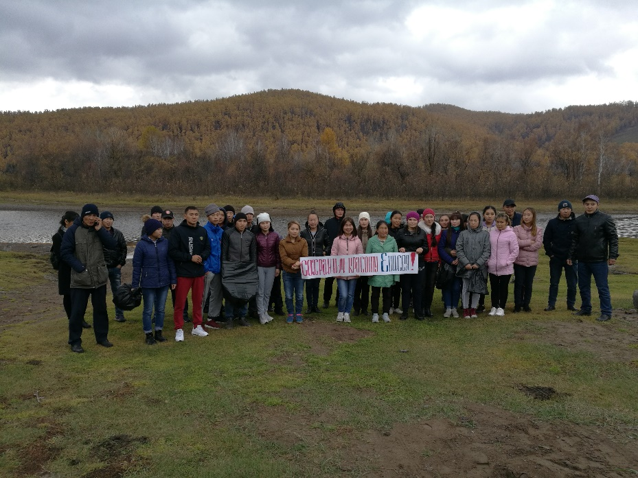
Проделанная работа за год:
Экологический десант «Сохраним красоту Енисея». В процессе работы.
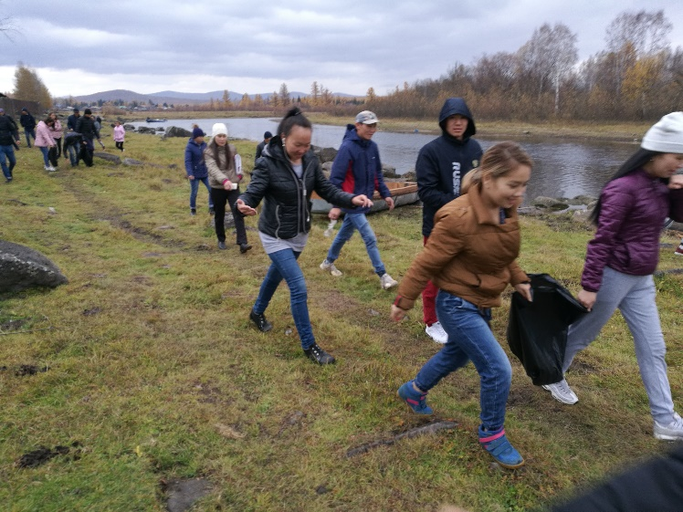
2. Республиканская акция «Подари тепло».
Приняли участие педагоги техникума, собрали теплые вещи, в основном преподаватели приносили новые вещи и подарили нуждающимся студентам. Всего было собрано больше ста теплых вещей: шапки мужские, перчатки, варежки, колготки, носки вязанные, куртки зимние. Детские вещи были подарены детям из «Центра социальной защиты семье и детей Тоджинского района».
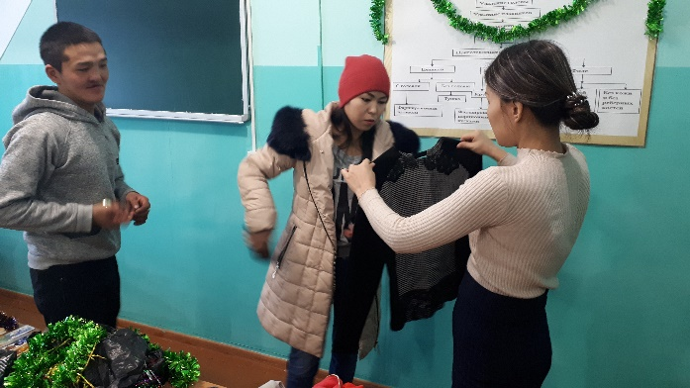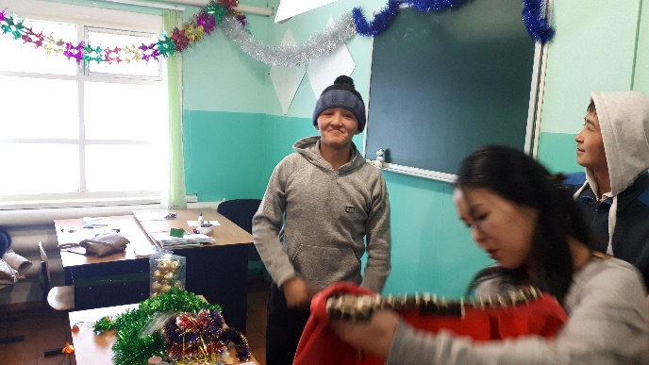
3. Благотворительная акция ко дню «Пожилых людей». Помогли убраться в огороде пожилой гражданке с. Тоора-Хем Нефедова Г.А.
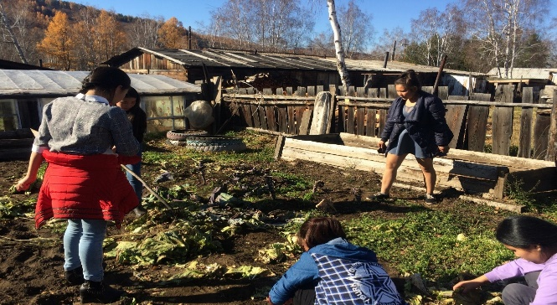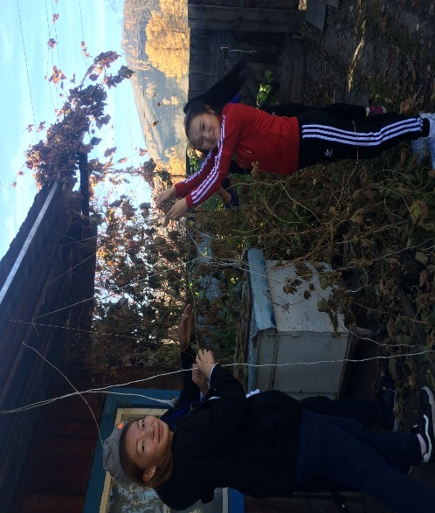

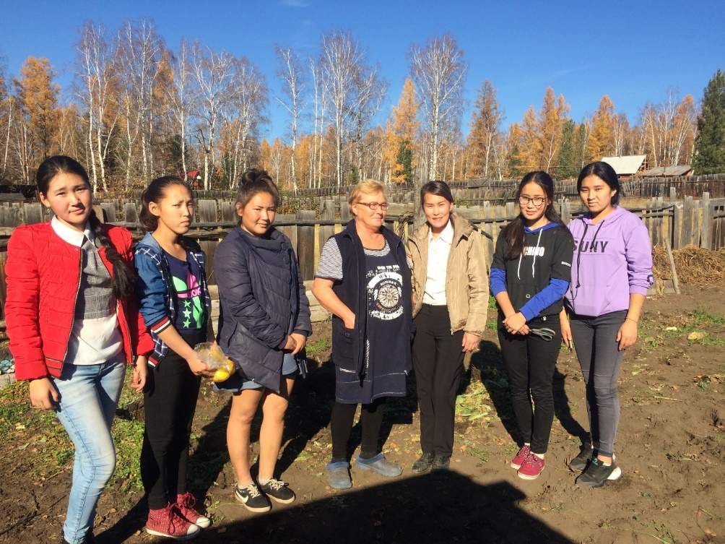
4. Помогли строящейся церкви с. Тоора-Хем, в микрорайоне «Салдам», разложили пиломатериал (брус). Всего участие приняли 11 студентов парней. Договорились следующей весной помочь построить церковь.
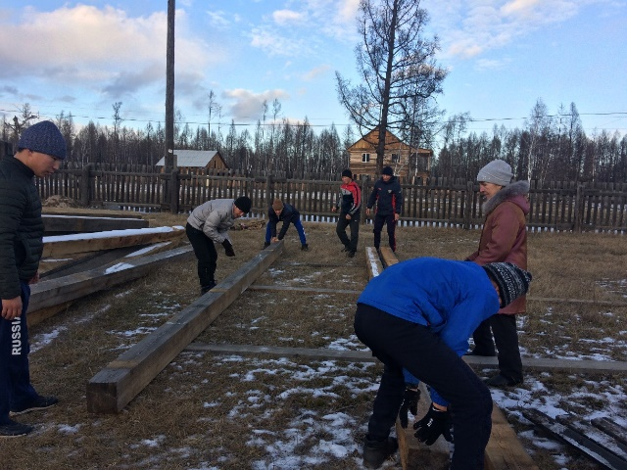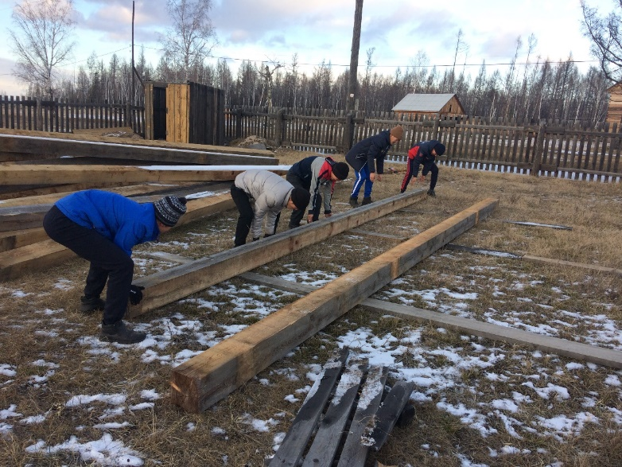
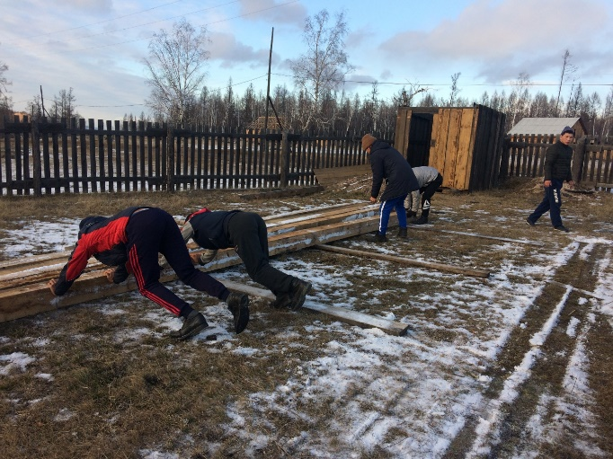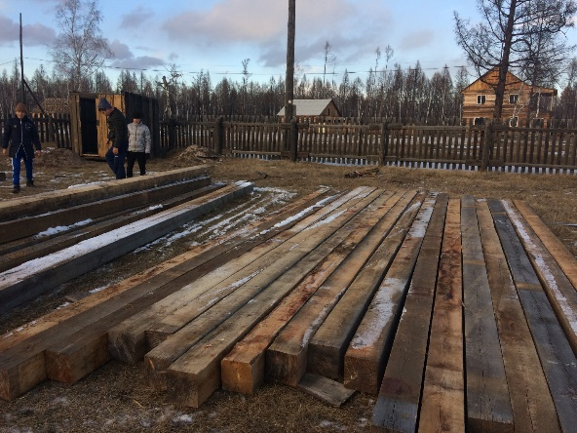

5. Украсили главную елку кожууна.
Сложилась традиция - украшать главную елку Тоджинского кожууна. С первого раза кажется, что это легкая и вполне приятная работа, но на самом деле это кропотливый труд, где требуется огромное терпение.
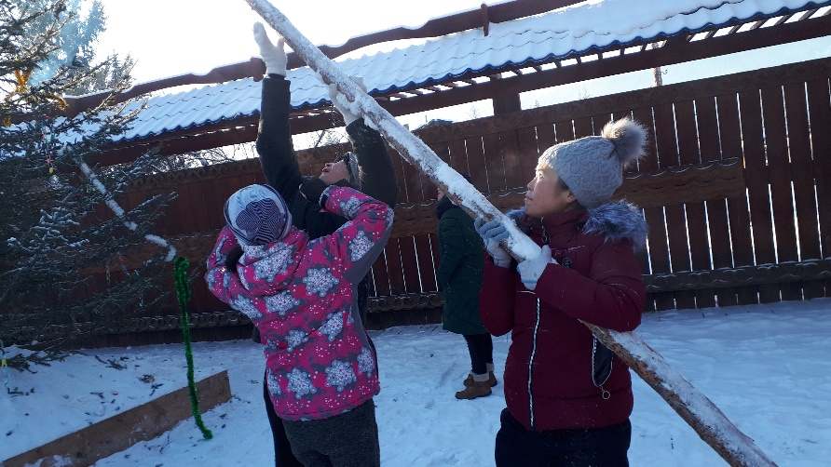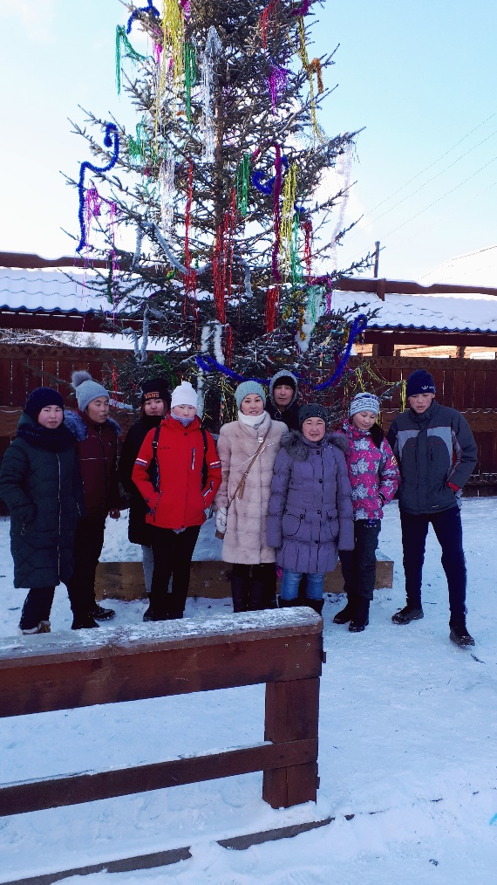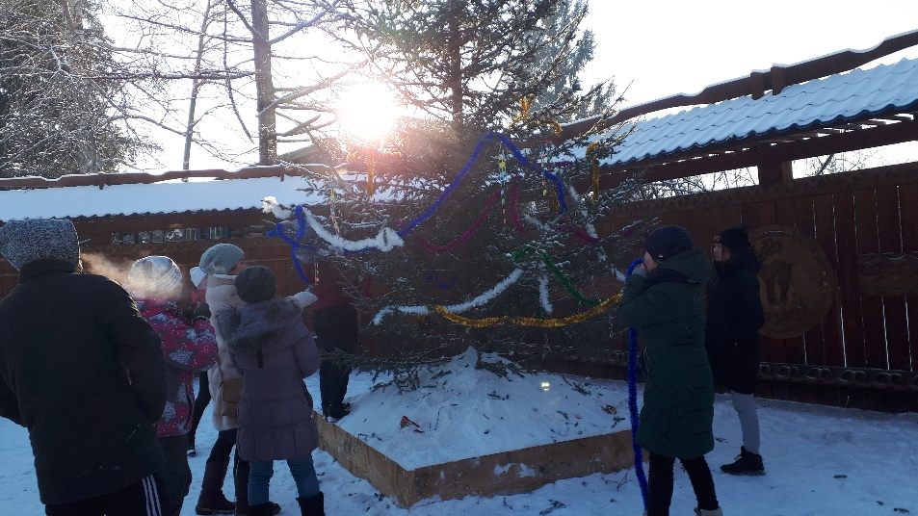

6. Международный женский день
Студенты – волонтеры ежегодно своими руками делают бумажные оригами в форме тюльпана, для того, чтобы подарить прекрасной половине населения Тоджинского района. Акция называется «Каждой маме по тюльпану», главная цель акции – просто поднять настроение, увидеть улыбку на лице женщин.
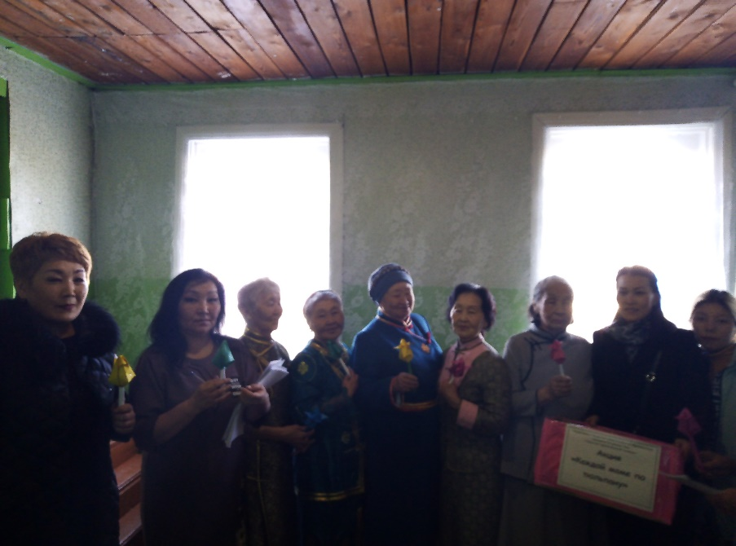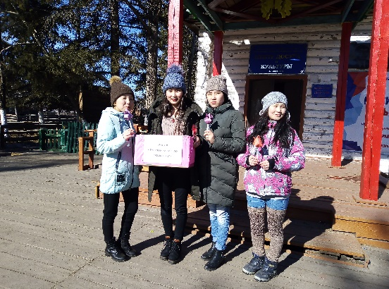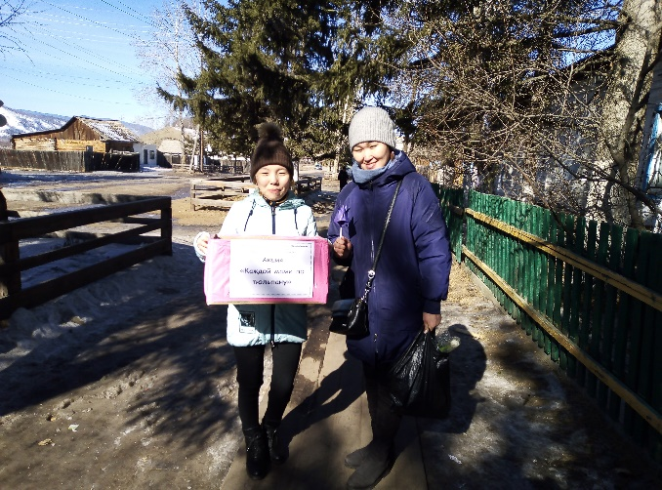
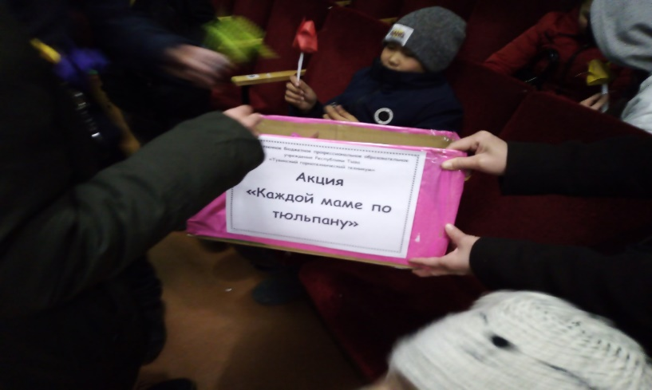

7. Волонтеры помогают по первому зову о помощи. Бабушка Донцова Н.А. проживает одна, муж умер год назад, всю жизнь проработала в центральной библиотеке Тоджинского кожууна. Из соседей узнала, что студенты техникума помогают пожилым людям и сразу же обратилась к нам. Трое студентов из групп «Компьютерные сети», «Обработчик рыбы и морепродуктов» помогли разложить сухие и сырые дрова. В благодарность бабушка обещала отдать свои книги в библиотечный фонд техникума. 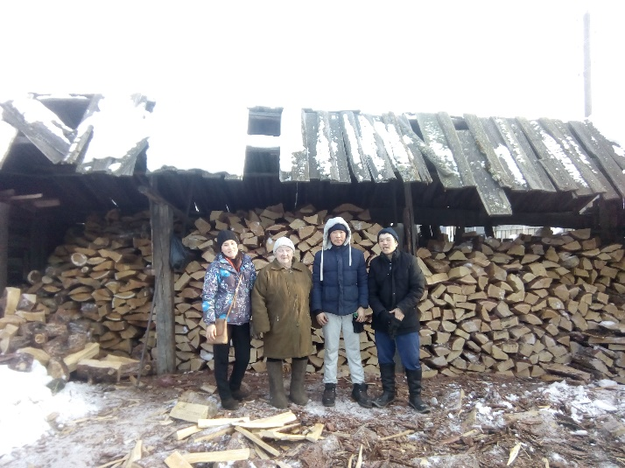
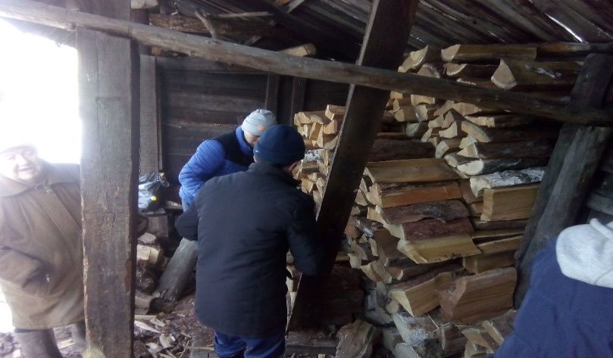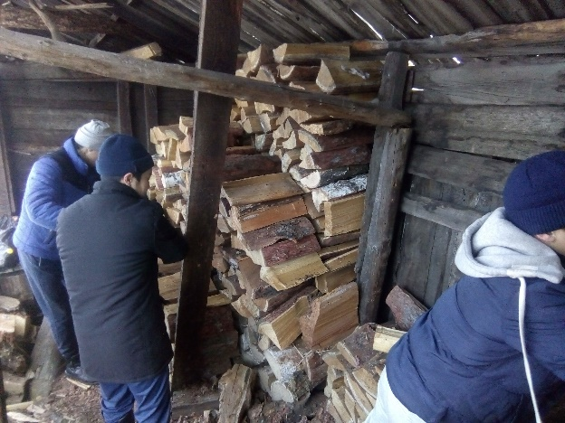
8. Администрация Тоджинского района неоднократно сотрудничает с волонтерами. Со специалистом по молодежной политике Кур-Седи Ч.А., студенты-волонтеры покрасили детский лагерь «Азас».
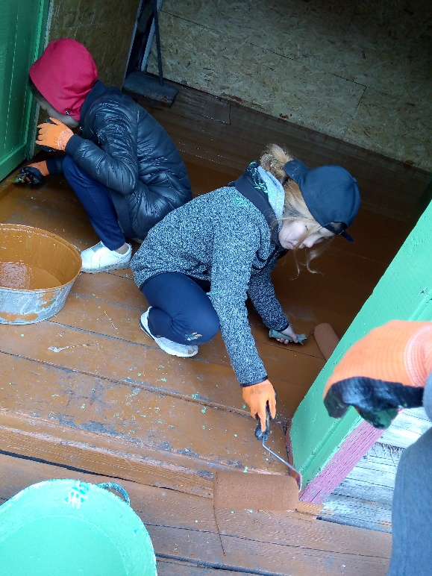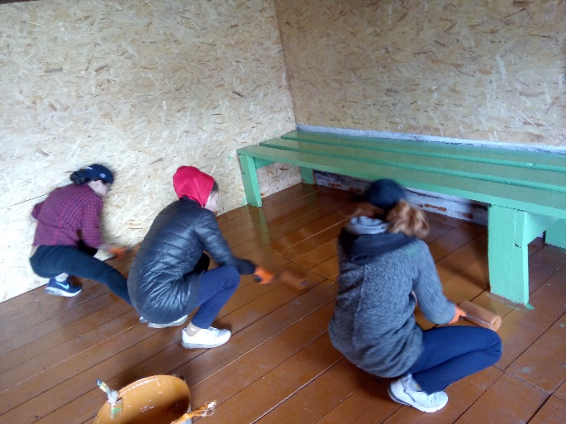
9. В преддверии праздника «Дня победы» помогли по благоустройству памятников павшим в ВОВ.
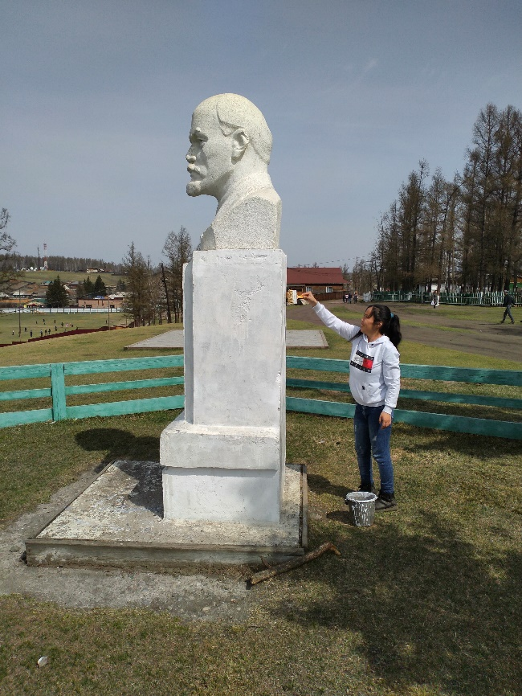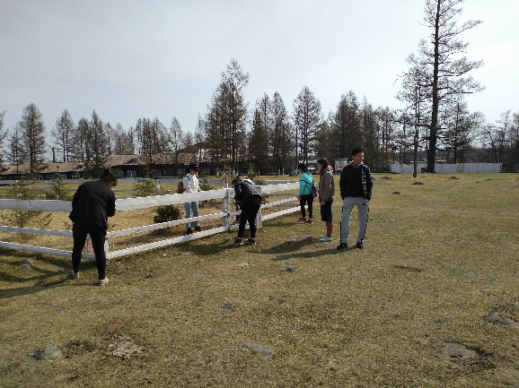
10. Всероссийская акция «Георгиевская ленточка».
Всего волонтерами было роздано больше 10 метров черно-оранжевой ленточки жителям села Тоора-Хем.
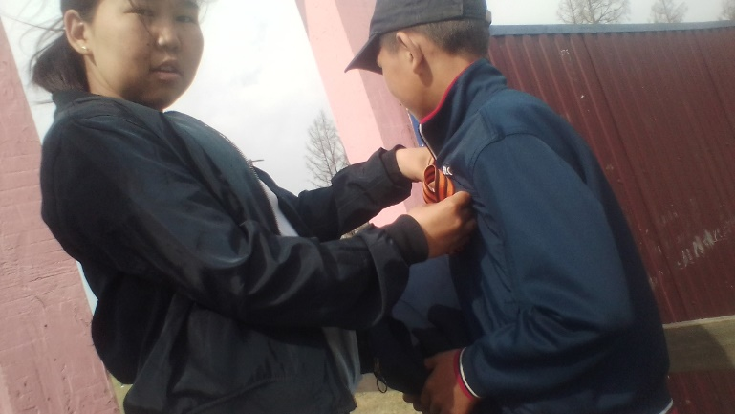
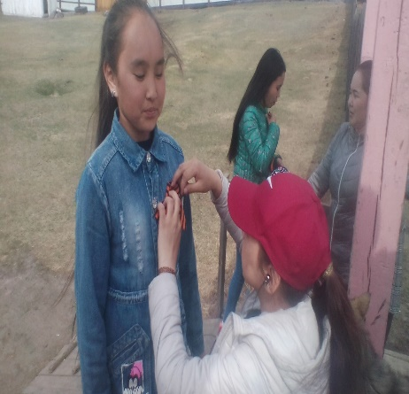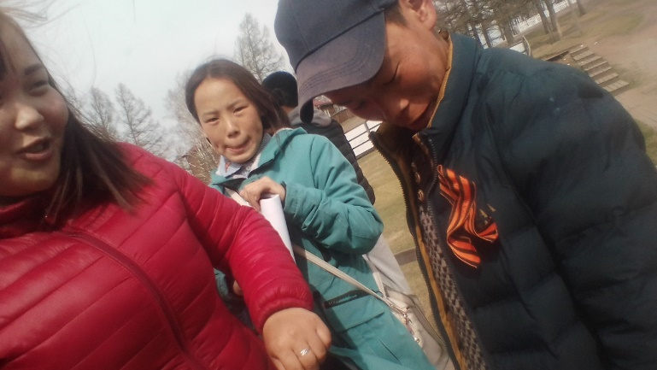

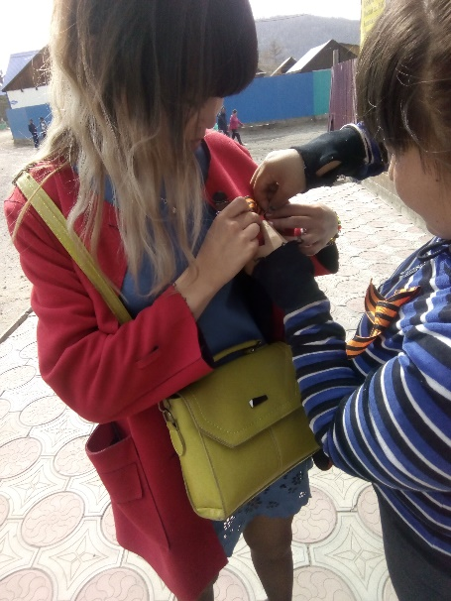
11. Противопожарный период
В мае по всей стране объявлен «Противопожарный период». Самое малость, что мы могли сделать-это развесить памятки в общественных местах в районе. Памятки подготовили сотрудники Тоджинского лесничества.
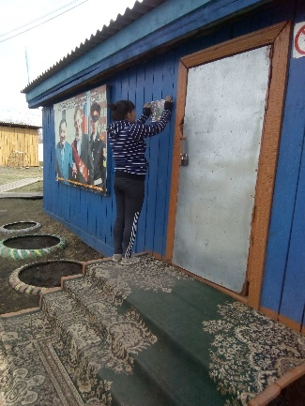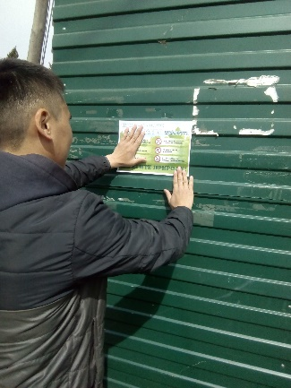
12. Переходи на «Цифру»
С 3 июня Республика Тыва переходит с аналогового телевидения на цифровое, поэтому волонтеры развесили памятки, где пошагово написано инструкция «Как настроить телевизор на цифровое вещание».
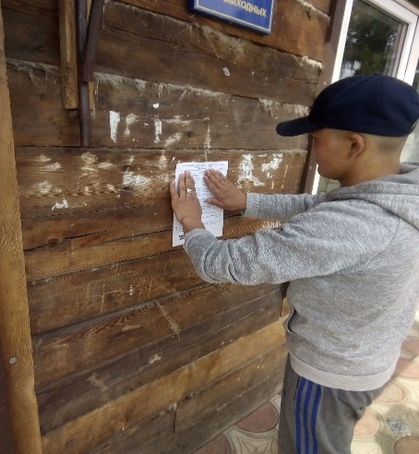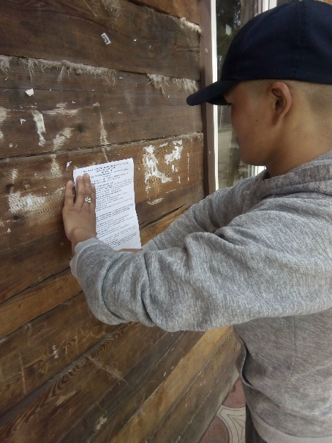
Вывод
Проанализировав работу волонтёрского движения за 2018-2019 год, можно сделать вывод, что деятельность отряда эффективна, разнообразна и популярна среди молодежи. Поставлены новые задачи на грядущий учебный год, традиционные акции останутся неизменными и постараемся работать в новом русле, искать новые достижения, цели.
Участие в данной деятельности, может служить одной из форм досуговой занятости молодежи, что способствует снижению правонарушений, совершаемых несовершеннолетними, формированию ЗОЖ и т.д.

Руководитель:______________/Сат А.С./

